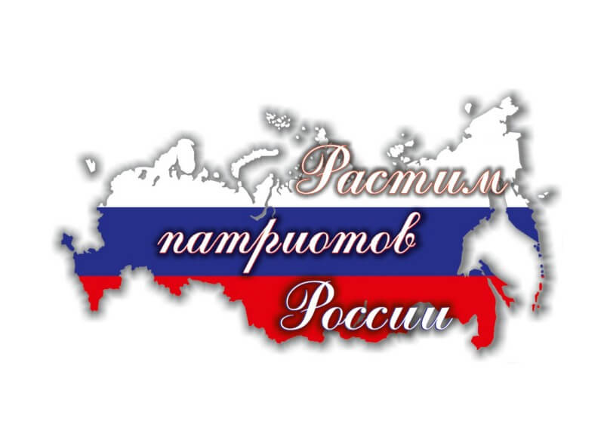
Муниципальный конкурс «Воспитатель года Рузаевского муниципального района - 2020»

Мастер – класс
для педагогов
«Обогащение педагогических умений воспитателей ДОО по нравственно-патриотическому воспитанию через обучение приёму интерактивного голосования»

Подготовила и провела:
воспитатель структурного подразделения
«Детский сад № 9 комбинированного вида»
МБДОУ «Детский сад «Радуга» комбинированного вида»
Рузаевского муниципального района
Республики Мордовия
Дивеева Мария Юрьевна

г. Рузаевка 2020 г.
«Обогащение педагогических умений воспитателей ДОO по нравственно-патриотическому воспитанию через обучение приёму интерактивного голосования»
Цель:
Актуализировать среди педагогов проблемы нравственно-патриотического воспитания через использование интерактивных приёмов в работе с дошкольниками.
Задачи:
1. Обогатить педагогические умения воспитателей по нравственно-патриотическому воспитанию через обучение приёму интерактивного голосования.
2. Способствовать получению опыта содержательного и конструктивного мышления.
3. Активизировать интерес к России, её географическим, архитектурным достопримечательностям.
4. Формировать чувство гордости за героическое прошлое и настоящее своей Родины.
5. Развивать гражданственность и национальное самосознание.
Планируемые результаты:
Участники активно и доброжелательно взаимодействуют друг с другом при выборе современных символов России, с интересом участвуют в обсуждении проблемных ситуаций.
Оборудование:
Проектор, экран, ноутбук, иллюстрации, декорации, картинки , предметы для голосования (веер, карточки).

Ход мастер-класса:
Патриотизм – любовь к Родине, преданность ей, ответственность и гордость за нее, желание трудиться на ее благо, беречь и умножать ее богатства – эти чувства и особенности характера начинают формироваться уже в дошкольном возрасте.
Невозможно воспитать чувства собственного достоинства, уверенность в себе, а, следовательно, полноценную личность без уважения к истории и культуре своего Отечества, к его государственной символике. Нельзя быть патриотом, не чувствуя личной связи с Родиной, не зная, как любили и берегли ее наши предки, наши деды и отцы.
Нет сомнения в том, что уже в детском саду в результате целенаправленной воспитательной, систематической работы у детей могут быть сформированы элементы гражданственности и патриотизма.
Нравственно-патриотическое воспитание дошкольников… Просто это или сложно? Перед нами стоит задача эффективно и увлекательно проводить работу по данному, я бы сказала, сложному направлению. В основе этого лежит развитие нравственных чувств и чтобы слова «Я люблю свою Родину» не превратились в пустой звук, важно чтобы у ребенка-дошкольника возник ёмкий образ Родины.
Для воспитания юных патриотов в своей работе я использую разные технологии, формы, методы и приемы, хорошо известные в практике. Но, шагая в ногу со временем, учитывая современные требования и тенденции педагогической практики, внедряю инновационные приёмы, которые позволили добиться положительных результатов. Сегодня я познакомлю вас с приемом интерактивного голосования.
Интерактивность означает способность взаимодействовать или находиться в режиме беседы, диалога. Мы же попробуем с помощью этого метода обучать. Суть интерактивного обучения состоит в том, что практически все дети оказываются вовлеченными в процесс познания.
Данный приём позволяет решить сразу несколько задач:
• активизируется индивидуальная интеллектуальная активность каждого дошкольника;
• развиваются межличностные отношения, дети учатся преодолевать коммуникативные барьеры в общении (скованность, неуверенность, создается ситуация успеха;
• провести мониторинг знаний и интересов детей;
• эмоционально окрасить обучение, сделать ребёнка не объектом, а субъектом обучения.
Это прием очень подходит для работы с детьми по нравственно-патриотическому воспитанию.
Я предлагаю подойти к столам участников.

Нельзя построить будущее, без прошлого!
Перед вами карта России. Посмотрите , что изображено на карточках. Выберите карточки с изображением предметов, которые во всем мире считают символами России.
Валенки
Кроссовки
Самовар
Балалайка
Барабан
Матрешка
Кукла
Поместим их вместе, такими нашу страну представляют многие иностранцы, а теперь поднимите руки те, кто каждый день пьет чай из самовара, ходит в валенках, играет на балалайке, приобретает в качестве подарка матрёшку.
Мы с вами убедились, что считая эти предметы символами России в современном мире, они стали историческим прошлым страны.
Значит, пришло время выбрать новые символы России.
Сейчас с помощью интерактивного голосования мы создадим макет, состоящий из современных символов России. Для создания макета, используем следующие категории для голосования:
1. Символика России
2. Исторические события
3. Знаменитые люди
4. Чудеса России
5.Моя малая Родина
1. С чего же начинается Россия? Каждая страна имеет свою символику и президента. Давайте с помощью голосования выберем президента России. Посмотрите на экран. На экране вы видите президентов разных стран. Поднимите карточку с номером президента РФ.
1. Президент России
2. Президент Казахстана
3. Президент Белоруссии
4. Президент Франции
5. Президент США
Давайте поместим портрет В. В. Путина на наш макет.
Выбираем флаг России. Прошу проголосовать.
1. Флаг Словакии
2. Флаг России
3. Флаг Словении
4. Флаг Лихтенштейна
5. Флаг Исландии
6. Флаг Франции
Выбираем герб России.
1. Герб Гренландии
2. Герб Швейцарии
3. Герб Румынии
4. Герб Молдавии
5. Герб России
6. Герб Литвы
(Аналогичные действия с голосованием).
2. Нашу страну называют великой не только за размер её территорий, но и за великие события, произошедшие в её истории, которые помнят и гордятся поколения её граждан.
Категория «Исторические события». Я представляю вашему вниманию следующие исторические события:
1. Олимпиада 2014 г.
2. Присоединение Крыма.
3. Освоение космоса.
4. Победа в ВОВ.
5. Блокада Ленинграда.
6. Железная дорога через тайгу (БАМ).
Предлагаю участникам проголосовать за три события, наиболее важные, по вашему мнению, для нашей страны.
Подсчитаем голоса и помещаем выбранные вами события на наш макет. Большинство из вас проголосовало за победу в ВОВ, а так же за освоение космоса и олимпиаду.
Уважаемые педагоги, объясните свой выбор.
3. Следующая категория для голосования «Знаменитые люди», давайте посмотрим на экран.
1. Михаил Васильевич Ломоносов
2. Георгий Константинович Жуков
3. Царь Пётр I
4. Александр Сергеевич Пушкин
5. Юрий Алексеевич Гагарин
6. Петр Ильич Чайковский
Поднимите карточки с номерами тех личностей, которые, по вашему мнению, внесли большой вклад в развитие России и достойны стать символами страны. Подсчитаем голоса и поместим их на наш макет.
Почему вы проголосовали за эту известную личность?
4. Да, люди - это наше богатство, но ведь они живут в окружении природных и архитектурных чудес. Поэтому следующая категория "Чудеса России". В нашей стране их множество. Но сегодня мы обратимся к нескольким. Попробуйте их отгадать.
1.Это самое глубокое и чистое озеро мира. (Байкал)
2. Назовите три скульптуры , которые объединяет один общий элемент — Меч Победы.
Все они составляют триптих монументальных советских памятников
3.Дворцово-парковый ансамбль на южном берегу Финского залива. (Петергоф)
4.Назовите символ города Москвы, площадь там зовется Красной,
бьют часы на башне Спасской. (Кремль)
5.Православный храм, расположенный на красной площади в Москве. (Собор Василия Блаженного - Покрова Пресвятой Богородицы).
6.Самая высокая горная вершина России, расположенная на Кавказе (Эльбрус)
Предлагаю вам выбрать по одному объекту, на ваш взгляд, достойному стать первым чудом России .
По итогам голосования эти объекты мы помещаем на наш макет.
Объясните свой выбор.
5.Предлагаю перейти к категории "Моя малая Родина".Внимание на экран.
1. Федор Федорович Ушаков
2. Степан Дмитриевич Эрьзя
3.Заповедник имени Петра Гермогеновича Смидовича
4.Река Мокша
5.Чемпионат миру по футболу 2018 года
6.Рузаевка - железнодорожные ворота Мордовии.
Поднимите карточки с номерами картинок, достойные стать символами Мордовии.
По итогам голосования эти объекты мы помещаем на наш макет
Почему вы проголосовали за этот символ?
У нас получился макет с новыми символами России.
Создание такого макета подталкивает детей к получения новых знаний, а так же дает возможность педагогу варьировать создание макетов по времени, делать их краткосрочными или долгосрочными.
Таким образом, используя приём интерактивного голосования для приобщения старших дошкольников к историческим ценностям нашей страны, мы воспитываем в них истоки духовности и патриотизма. Хорош этот приём ещё и потому, что в процесс выбора того или иного объекта вовлечены все дети, даже самые стеснительные и замкнутые. Эту технологию можно широко использовать при закреплении любого материала, составляя какой -либо макет, который служит наглядным пособием.

